**6 б класс. 27.10. ИЗО**

**Тема: Анималистический жанр.**

**Цель:**

* Расширить знания об анималистическом жанре. Познакомить с художниками-анималистами.
* Совершенствовать умения изображения животных.
* Развитие: творческого потенциала, зрительной памяти, внимания и наблюдательности, фантазии.
* Воспитание бережного отношения к природе и братьям меньшим; аккуратности в работе.

**Оборудование:** мультимедийная презентация ([Приложение 1](http://festival.1september.ru/articles/637764/pril1.ppt)), рисунки.

**План урока:**

1. Организационная часть. Проверка готовности к уроку.
2. Введение в тему урока.
3. Теоретическая часть. История развития анималистического жанра. Знакомство с творчеством художников-анималистов.
4. Алгоритм изображения животных. Выполнение упражнения «Набросок животного».
5. Постановка художественной задачи.
6. Практическое выполнение задачи.
7. Подведение итогов. «Вернисаж детских работ».
8. Закрепление материала урока.

**Тип урока:**

1. Урок комбинированный
2. Урок-практикум

**Формы:** фронтальная, групповая, индивидуальная.

**Принципы обучения:**

* Научность
* Наглядность
* Последовательность
* Доступность
* Активность
* Самостоятельность
* Создание необходимых санитарно-гигиенических условий

**Уровень усвоения знаний:**

* Через восприятие информации
* Усвоение способов применения знаний по образцам
* Творческое применение знаний

***1. Организационная часть.***

Ребята! Проверьте, всё ли вы приготовили для работы. Давайте начнем урок.

***2. Введение в тему урока.***

Сегодня наш урок посвящен этому жанру. Вы узнаете, как правильно изображать животных, кто такие художники-анималисты, как развивался анималистический жанр. А почему такое странное название, что означает…(ответы ребят)

Правильно. Мы совершим с вами путешествие в прошлое, настоящее и будущее, посмотрим, как выглядели древние животные, познакомимся с обитающими на нашей земле животными и помечтаем о существующих в наших фантазиях животных.

***3. Теоретическая часть.***

***История об истории развития анималистики, о художниках-анималистах.***

Художники всех времен рисовали, лепили, писали красками животных. Изображение животных – тема в искусстве самая древняя. Именно ему больше всего внимания уделяли первые художники. Изображения животных встречались еще на стенах пещер, в рисунках и фресках на стенах строений и в скульптуре древнейших времен. *(Слайд 2, 3).*

Давайте дадим правильное определение жанру. Этот жанр есть и в живописи, и в графике и в скульптуре. Художников, изображающих животных, называют **анималистами.** *(Слайд 4).*

Животных изображали многие художники, а некоторые все свое творчество посвятили этому жанру.

Давайте поближе познакомимся с ними. **Василий Ватагин** (рассказывает ученик), **Евгений Чарушин**  (рассказывает ученик). *(Слайд 5-12).*

**Рисунки Серова.** *(Слайд 13-14).*

Если сравнивать  рисунки Ватагина и Чарушина то у первого изображение взрослых  животных с характером, а у Чарушина – очаровательные мягкие зверята, которых хочется приласкать.

Но есть и другие художники, изображавшие животных. Посмотри их работы. *(Слайд 15-22).*

***4. Алгоритм изображения животных. Выполнение  упражнения «Набросок животного»***

Рисовать животных не так-то просто, позировать они не станут. Анималисту приходится усердно наблюдать и изучать их повадки, характер.

Что общего в строении тела животных.

Горизонтальное положение туловища, 4 конечности, шея, голова, хвост. Но есть и различия (какие?).

Посмотрите выполнение наброска животного. Начинают с общей формы туловища – это самая крупная часть у него. Конечности. Из туловища растет голова, но не стоит забывать нарисовать шею, хвост. Если основные параметры определены, то можно нарисовать  детали.

**Выполнение наброска животных в карандаше.**

Передача шерсти выполняется с помощью штриха или мазка.

Нарисовав набросок – определить цвет животного. Тело объемно, поэтому нужно выделить светлую его часть и теневую.

***Физкультминутка для пальчиков.***

***5. Постановка художественной задачи:***

Сегодня мы с вами будем анималистами. Выполним рисунки животных. Перед уроком вы получили задание почитать книги о животных, посмотреть их рисунки, узнать, где живут, чем питаются, какой у них характер. Давайте посмотрим на них – какие они? (просмотр видеосюжета). *(Слайд 27-42).*

Животные, которых вы будете изображать, где-то обитают, живут. Значит, продумайте, что будет его окружать. Но не забывайте,  что животное – главная фигура в вашем рисунке. Подчеркните основные элементы, чтобы оно не потерялось.

Послушайте требования к работе:

* Соблюдение пропорций
* Удачная передача характера животного
* Проработка мелких деталей
* Общая выразительность
* Завершенность
* Аккуратность

Творческих успехов. Приступаем к работе. Делаем быстрый набросок и рисуем красками.

***6. Практическое выполнение задачи.*** *Звучит музыка для фона.*

***7. Подведение итогов. Вернисаж работ.***

***8. Заключение.***

Вот и закончилось наше путешествие в прошлое, настоящее и будущее. Вы сегодня очень хорошо поработали. Надеюсь, узнали новое для себя. У вас получились прекрасные работы – индивидуальные,  своеобразные. Где чаще всего мы видим работы художников-анималистов (в книгах, учебниках). Произведения анималистического жанра призывают беречь, любить и изучать животный мир, природу. У многих из вас есть любимые питомцы. Вы ухаживаете за ними, воспитываете их,  наблюдаете за повадками, но часто мы видим бродячих в поисках пищи собак, кошек, мяукающих в подвалах – их бросили!

Быть гуманным человеком без любви, без доброго и бережного отношения ко всему живому невозможно. Задумайтесь об этом, ребята.

СОШД имени Касыма Ахмирова

Открытый урок

на тему: «Анималистический жанр».

6 «б» класс.

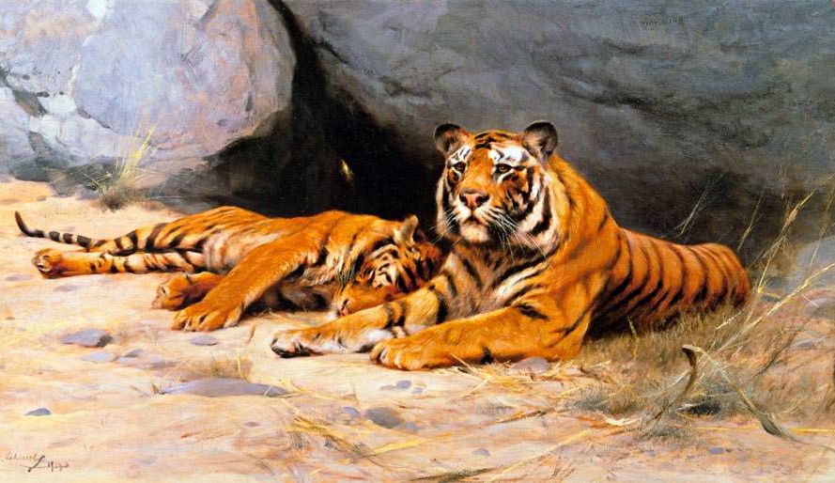

Подготовил: учитель технологии

и ИЗО Нуркенов А.Т.

2015-2016 учебный год.